绝密 ★ 考试结束前
全国2013年4月高等教育自学考试
电工与电子技术试题
课程代码：02187
请考生按规定用笔将所有试题的答案涂、写在答题纸上。
选择题部分
注意事项：
1．答题前，考生务必将自己的姓名、准考证号用黑色字迹的签字笔或钢笔填写在答题纸规定的位置上。
2．每小题选出答案后，用2B铅笔把答题纸上对应题目的答案标号涂黑。如需改动，用橡皮擦干净后，再选涂其他答案标号。不能答在试题卷上。

一、单项选择题（本大题共20小题，每小题2分，共40分）
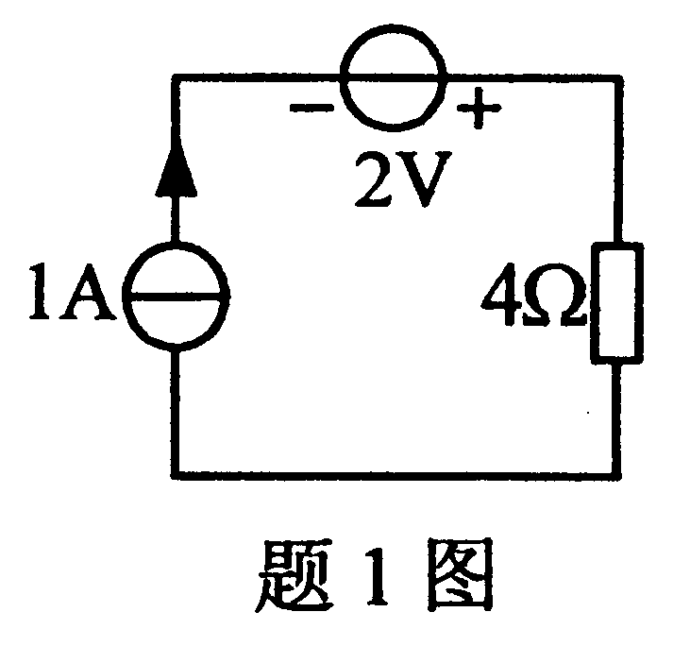
在每小题列出的四个备选项中只有一个是符合题目要求的，请将其选出并将“答题纸”的相应代码涂黑。错涂、多涂或未涂均无分。
1．题1图所示电路中，输出功率的是
A．电压源
B．电流源
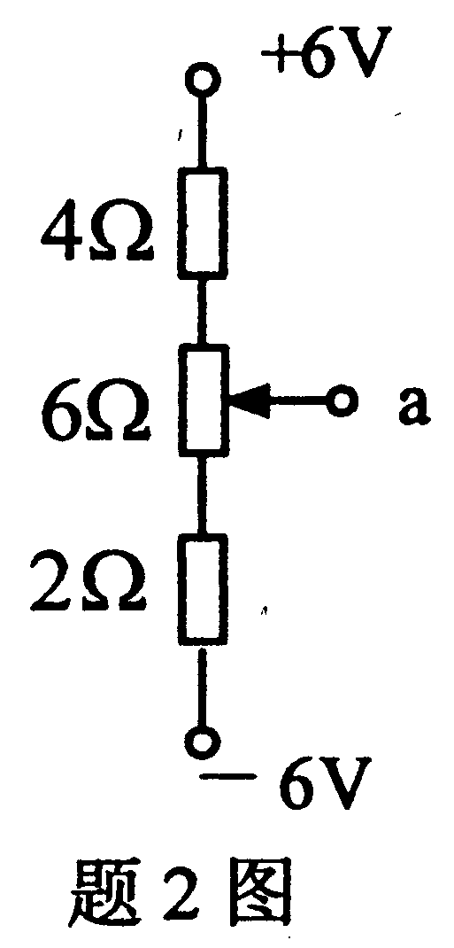
C．电压源和电流源
D．不能确定
2．题2图所示电路中，a点电位变化的范围是
A．－4～＋2V
B．－3~＋3V
C．－2~＋4V
D．－1~＋5V
3．正弦交流电压为μ=311sin(314t+30°)V，则该电压的有效值等于
A.220V B.311V C.314V D.380V－
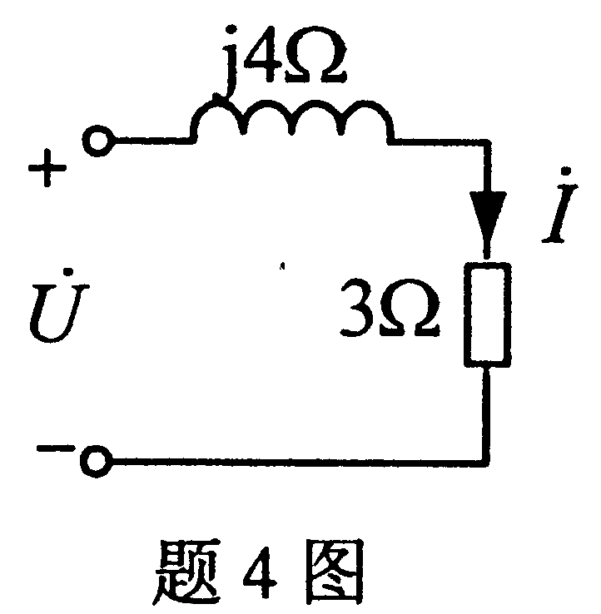
4．题4图所示电路中，电压力与电流的相位差为
A．－53°
B．－37°
C．37°
D．53°
5．某感性负载上并联一个电阻性负载，则电路的功率因数将
A．提高 B．降低
C．不变 D．不能确定
6．某负载上的电压为μ=311sin(314t+30°)V，电流为i=311sin(314t-30°)A，则
该负载为
A．电阻性 B．电感性
C．电容性 D．不能确定
7．Y接的对称三相电源，相电压与线电压之比为
A.1／ B.1／
C． D．
8．在电动机起—停控制电路中，接触器通常兼有
A．短路保护 B．过压保护
C．失压保护 D．过载保护
9．一个额定值为100W、10Ω的电阻，在额定状态下使用100小时，耗电量为
A.lkWh B.l0kWh
C.l00kWh D.1000kWh
10．三相异步电动机Y一△转换起动时的起动转矩，与直接起动的起动转矩之比为
A.1／ B.1/3
C.1 D．3
11．已知某三相异步电动机的额定转速为1470r/min，电源频率为50Hz，则额定转差率等于
A.1% B.2%
C.3% D.4%

12．一台变比为K=5的变压器，其原边电压为100V，副边接有电阻性负载R_{L}=4Ω，则原边
流为
A．1A B．5A
C．20A D．25A
13．题13图所示时间继电器的图形符号是
A．延时闭合的动断触头
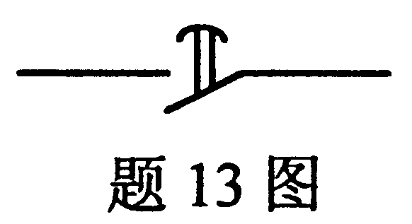
B．延时断开的动断触头
C．延时闭合的动合触头
D．延时断开的动合触头
14．小功率硅三极管工作在放大状态时，U_{BE}的电压约为
A．0.2V B．0.3V
C．0.7V D．1V
15．集成运算放大器的开环电压放大倍数么A_{uo}的值一般在
A.1~10 B.10～l0²
C．10²~10³ D.10⁴~10⁷
16．射极输出器的特点之一是
A．输入电阻很小 B．电压放大倍数很大
C．输出电阻很小 D．输出电压与输入电压具有反相作用
17．题17图所示逻辑电路中F的状态为
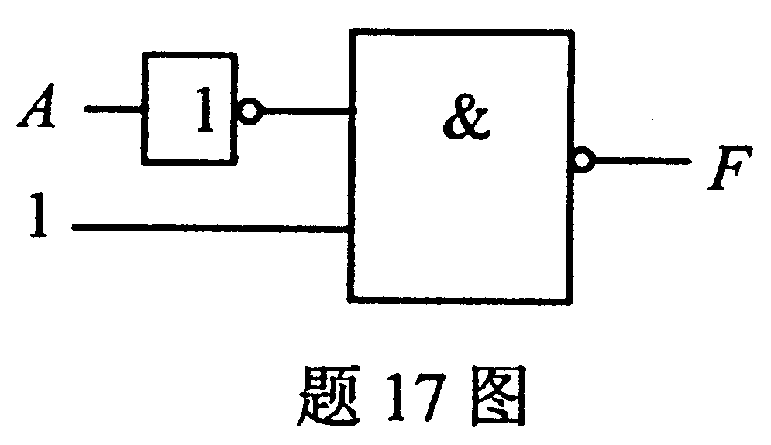
A．A
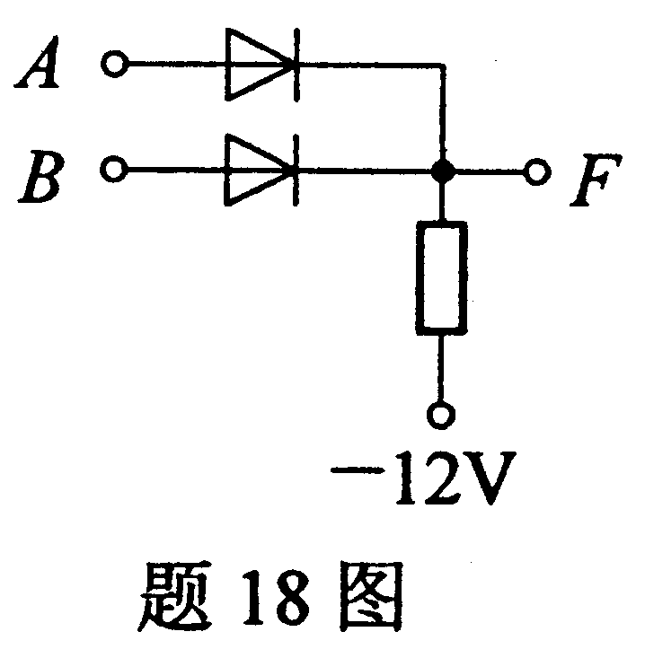
B．
C．0
D．1
18.题18图所示二极管门电路的逻辑功能为
A.F=A·B
B. F=A+B
C. F=
D. F=
19．已知题19图所示逻辑电路中输出F的逻辑状态为1，则输入ABC的状态为
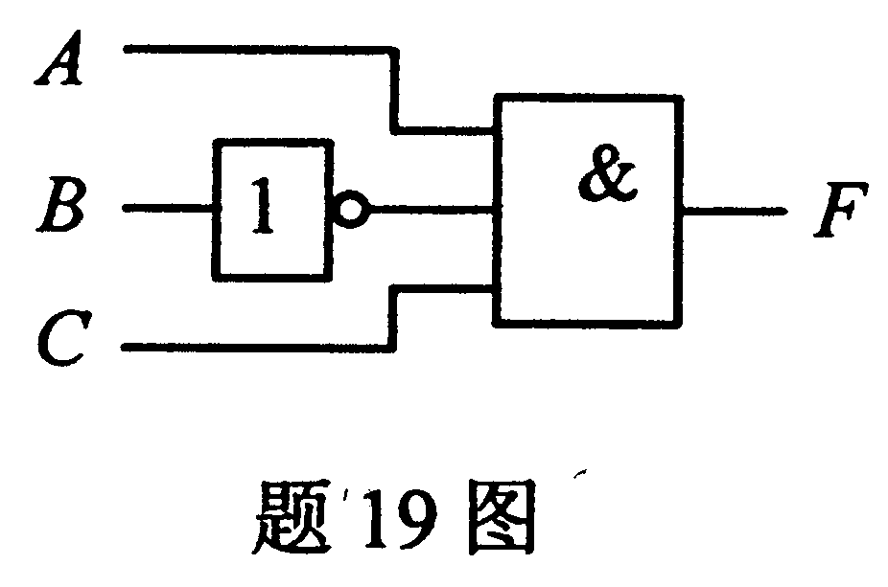
A.000
B.010
C.101
D.111
20．题20图所示JK触发器，所实现的逻辑功能为
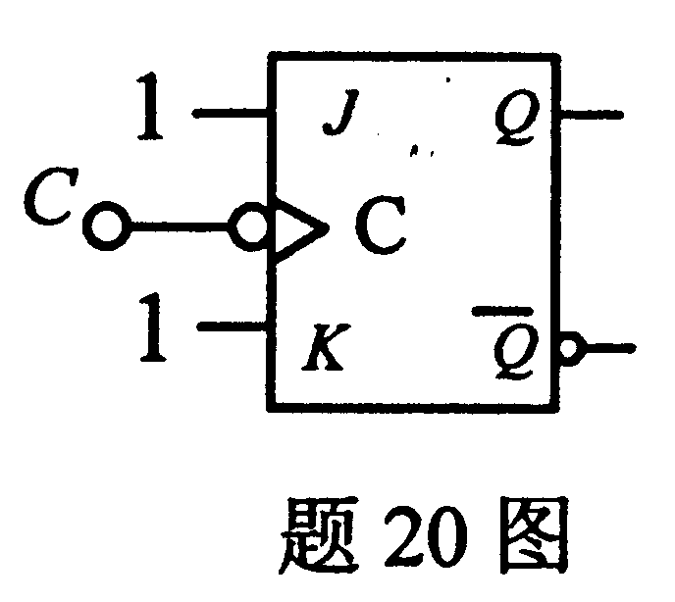
A．置1
B．置0
C．记忆
D．计数

非选择题部分
注意事项：
用黑色字迹的签字笔或钢笔将答案写在答题纸上，不能答在试题卷上。

二、填空题（本大题共10小题，每小题1分，共10分）
21．设电源的电动势E及其内阻R_{O}如如题21图所示，该电源处于______状态。
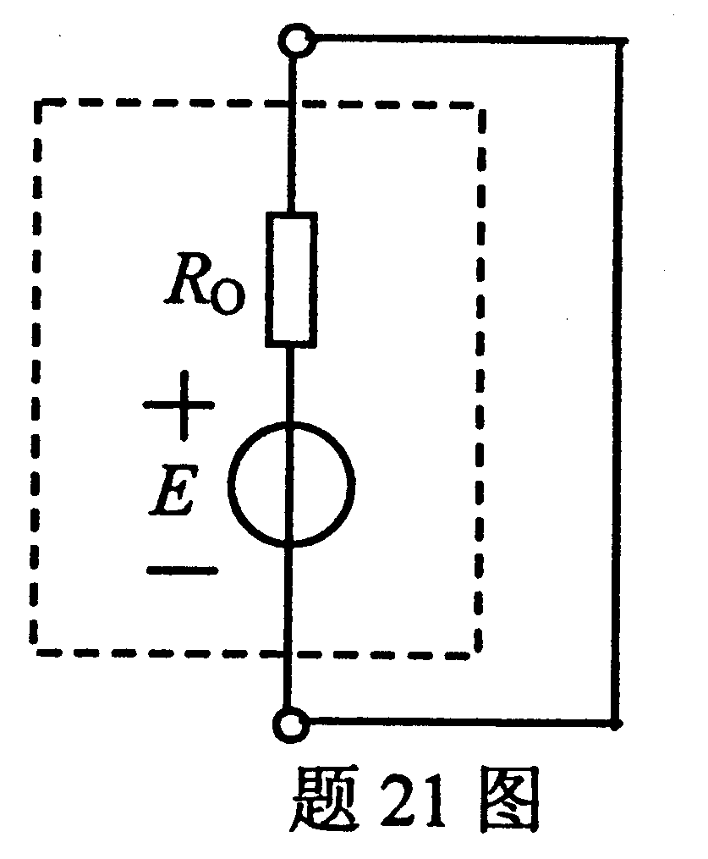
22．设正弦交流电压μ=100sin(314t+30°)V，该交流电压的周期是______秒。
23．电感元件L通过的电流为i，则电感电压μ与i的关系式为μ=______。
24．电容元件的容抗与电源的频率有关，当电源的频率升高时，电容的容抗将______。
25．将频率相同、幅值相等、相位互差120°的正弦交流电动势称为______三相电源电动势。
26．在RLC串联的正弦交流电路的分析中，经常会用到三个相似三角形，它们是阻抗三角形、电压三角形和______三角形。
27．变压器的额定容量指的是变压器______绕组的额定电压与额定电流的乘积。
28．异步电动机转速与转矩的关系n=f(T)，如果用曲线来表示，则该曲线称为异步电动机的______特性曲线。
29．测得三极管各个极的电位如题29图所标，该三极管工作于______状态。
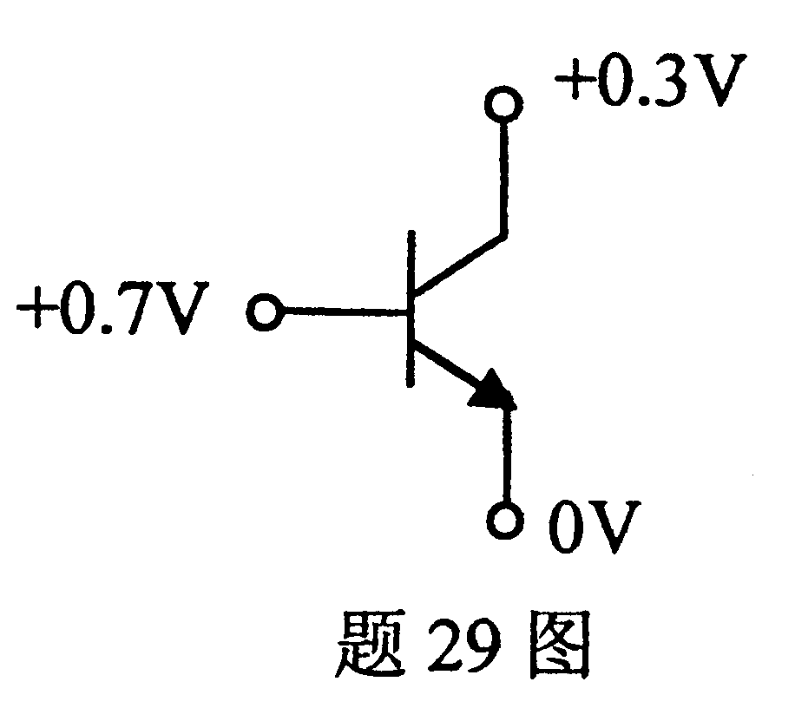
30．触发器上的引脚端S_{D}的功能是______。
三、简析题（本大题共6小题，每小题5分，共30分）
31．将题31图所示电路等效变换为一个电流源。
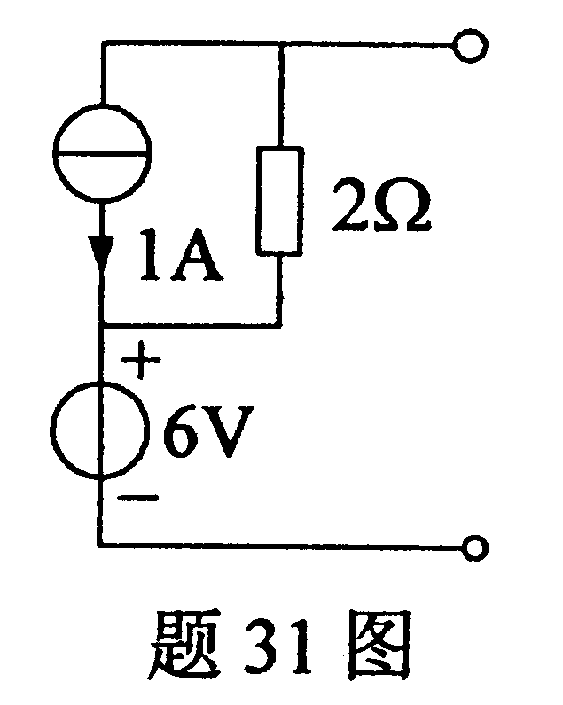
32．题32图所示为正弦交流电路，I=1A，求：
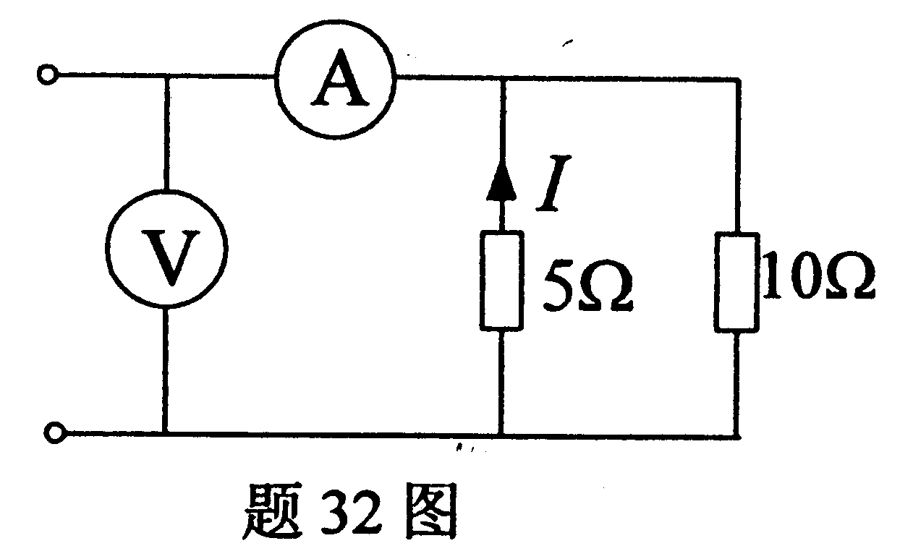
(1)电压表和电流表的读数；
(2)电路消耗的总有功功率P．

33．电路如题33图所示，已知，R=160Ω，C=20μF，u=10sin314tV，求：
容抗X_{C}、电流有效值I，并写出电流i的瞬时值表达式。
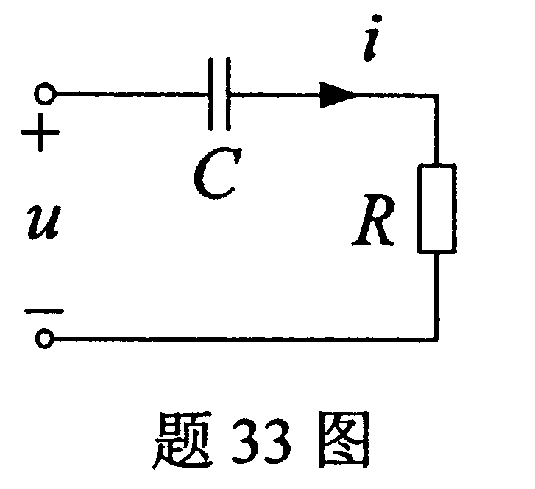
34．放大电路如题34图所示，已知U_{CC}=12V，R_{C}=3kΩ，R_{L}=6kΩ，R_{B}=1.2MΩ，三极管的
β=200，r_{be}=3kΩ．要求：
(1)放大电路的输入电阻ri；
(2)放大电路的输出电阻r_{O}；
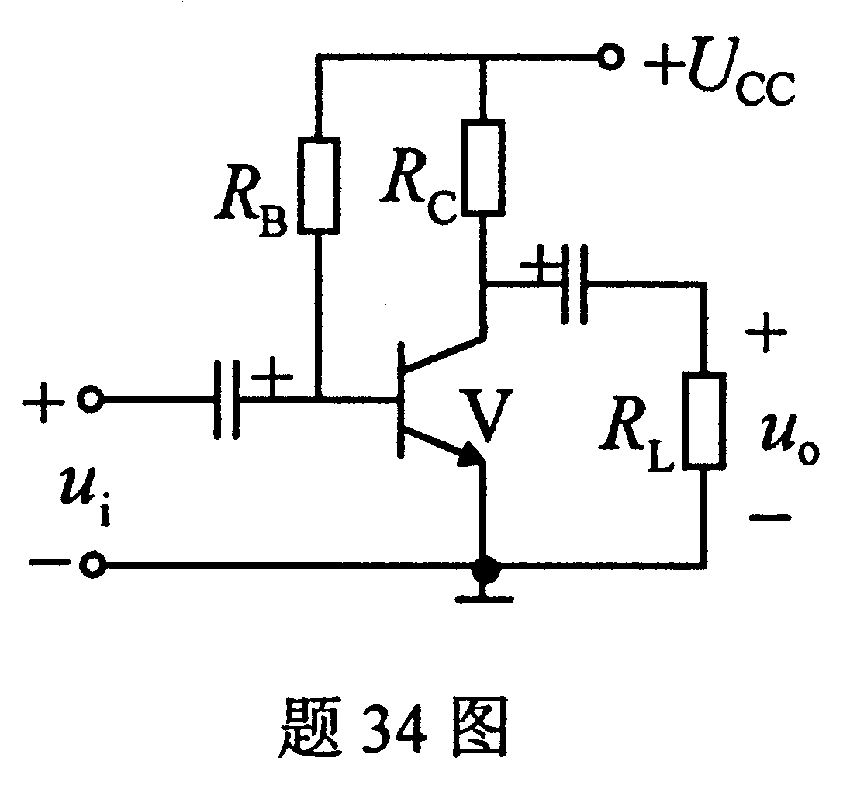
(3)电压放大倍数A_{u}．

35．题35图所示组合逻辑电路，写出输出端F的逻辑表达式、填写逻辑状态表。
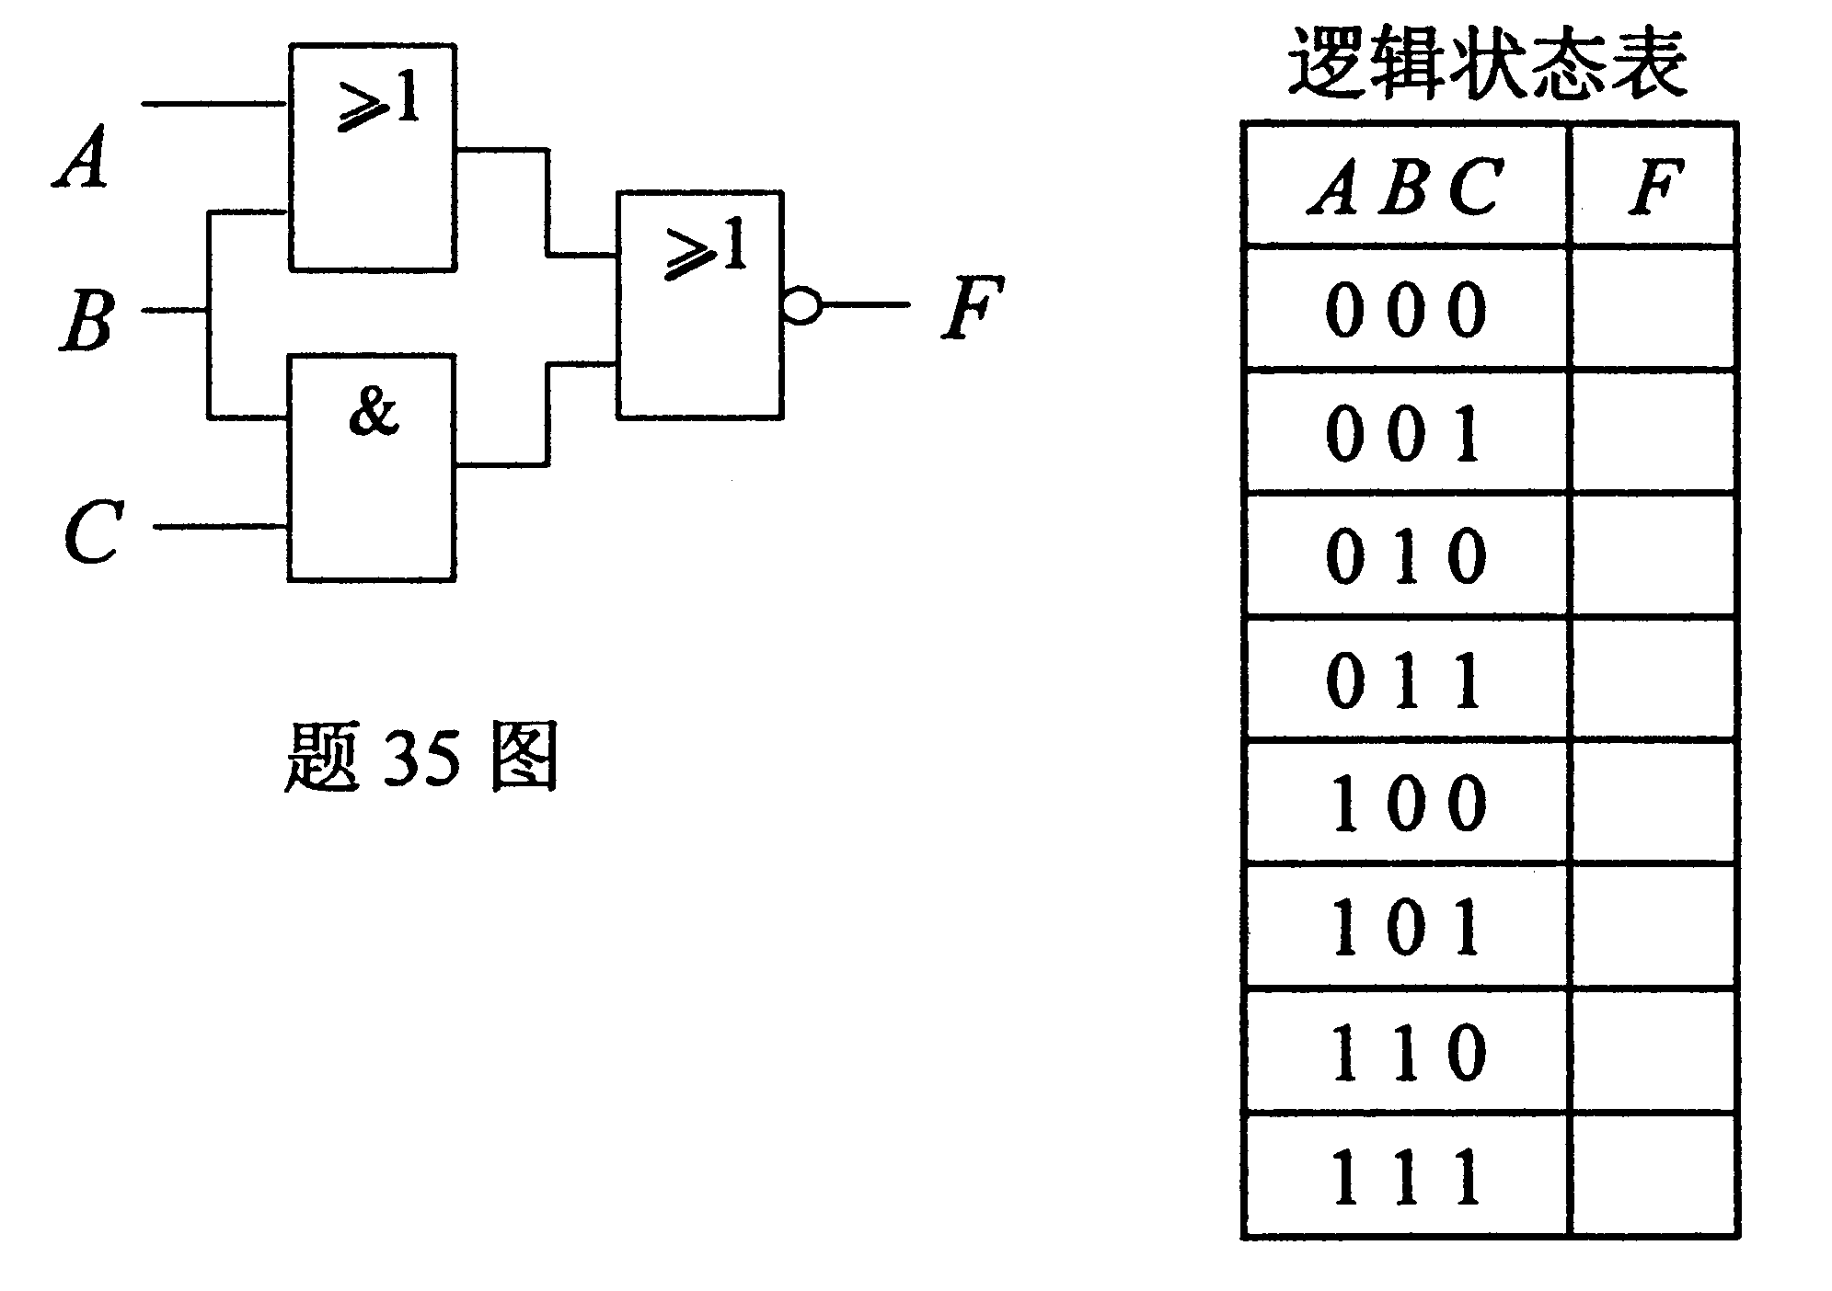
36．设触发器的初始状态为0，已知时钟脉冲C及输入端J、K的波形如题36图所示，试画出输出端Q的波形。
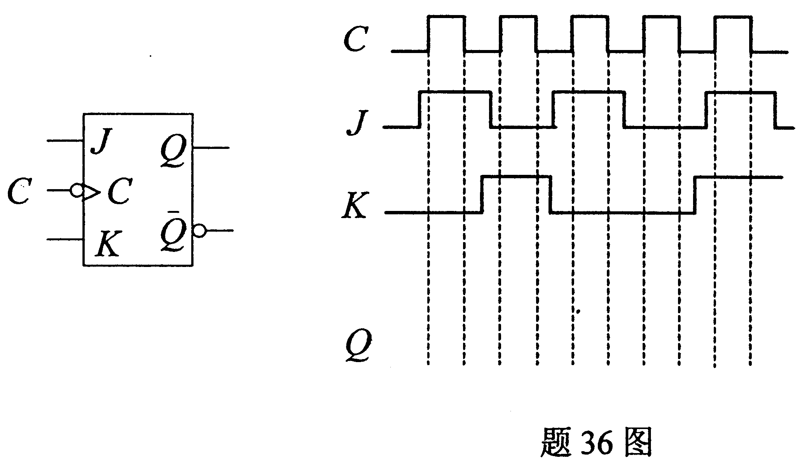

四、计算题（本大题共2小题，每小题10分，共20分）
37．直流电路及参数如题37图所示，求：
(1)各支路电流（方法不限）；
(2)各电源的功率，并说明是输出还是吸收功率？
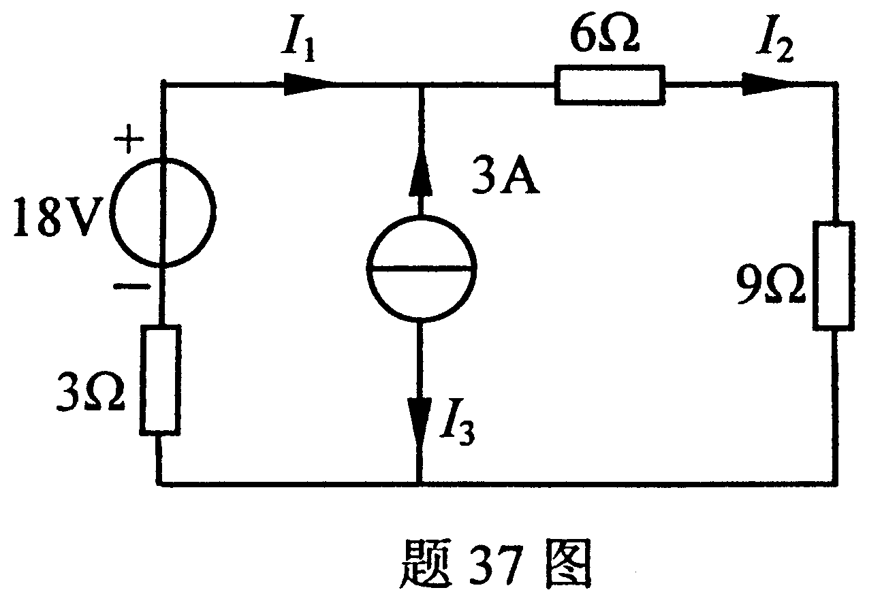
38．电路如题38图所示，说明各级电路分别实现哪种运算关系？计算各级电路的输出电压u_{O1}、u_{O2}和u_{O}.
